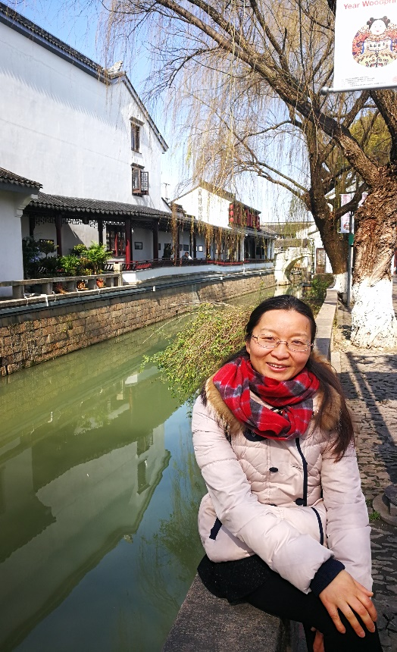
【个人简介】
张凤，女，汉族，1977年4月生，中共党员，博士学历，教授，统计学院教师。主要在《系统工程》、《中国统计》、《统计与决策》、《华东经济管理》等国内外公开学术刊物上发表学术论文40余篇；出版学术专著1本；获四川省统计局统计科研成果二等奖1项。
【研究方向】
1.社会经济调查与分析；
2.金融统计分析
【完成项目】
1. 泸州市人口就业与社会保障问题研究，四川省泸州市统计局，主持
2. 德阳市住房公积金缴存职工居住状况调查，德阳市公积金中心，主持
3. 教育统计队伍跟踪调查；教育统计满意度调查，教育部规划司，主研
4.乡村振兴战略下的农村电商发展现状与路径选择，四川省统计局科研项目，主持
5.四川省基本实现气象现代化第三方评估，四川省气象局科研项目，主持
6.服务业发展的统计监测体系与方法研究(2012LZ022)，国家统计局重点项目，主持
7.灾区企业的投融资困境和行为研究(08SB061)，四川省教育厅青年项目，主持
8.服务业发展的统计监测体系与方法研究（13SA0082），四川省教育厅重点项目，主持
9.我国上市公司现金持有动机与投资行为的实证分析(KYTZ200712)校引进人才项目，主持
10.校中青年学术带头人科研项目(J201122)，主持
11.中国统计体系与SDDS衔接的路径研究(12H160)，国家统计局综合司重点项目，主研
12.新媒介环境下统计传播研究，国家统计局新闻办公室项目，主研
【学术专著】
《上市公司现金持有动机与投融资行为研究》，四川大学出版社，2010年版。
【发表论文】
1.中国上市公司现金持有量对融资时机偏好的影响，系统工程，2005.12.(第一作者)
2.上市公司现金持有量对投资行为及动机的影响分析，系统工程，2008.06.(第一作者)
3.上市公司现金持有自利性动机的实证分析，统计与决策，2007.02. (第一作者)
4.现金持有动机与公司经营绩效分析，经济体制改革，2007.06. (独著)
5.非完善市场条件下的公司现金持有影响因素分析,当代经济管理，2007.05. (独著)
6.公司治理结构与现金持有，商业研究，2006.10. (独著)
7.我国企业资本结构优化研究综述，西南民族大学学报（哲社版），2005.05. (独著)
9.上市公司市场时机选择及其持续性影响的实证分析，华东经济管理，2006年2期.(独著)
10.穆藕初企业管理思想及特点，中华文化论坛，2003.01. (独著)
11.我国上市公司现金持有量的时间与行业差异实证分析，统计教育，2008.03.(独著)
12.股票市场时机选择与资本结构研究，统计与决策，2006.04.(第二作者)
13.上市公司现金持有过量对投资行为及效率的影响分析,华东经济管理,2009.11.(独著)
14.上市公司所有权结构与现金持有自利动机的实证分析,财会通讯，2011.10（下）.(独著)
15.上市公司治理水平对现金持有自利动机强弱表现的影响,当代经济,2011.12.(独著)
16.我国社会保障综合评价研究,统计与决策,2011.22(第二作者）
17.我国上市公司财务预警机制实证方法研究综述，企业活力，2012年3期（第二作者）
18.融资约束对现金持有动机强弱影响的实证分析,改革与战略,2011.06(独著)
19.震灾前后四川上市企业投资行为选择的实证分析，四川师范大学学报,2011增刊.(独著)
20.“5.12”汶川大地震前后四川企业融资状况分析，四川师范大学学报,2010增刊.(独著)
21.An Empirical Study of the Relationship of Import-export and Economic Growth of Sichuan-Chongqing，The 2012 5th International Conference on Management Engineering & Technology of Statistics（会议论文，第二作者）；
22.试论我国统计数据发布与SDDS的衔接状况,中国统计2013.05.(第一作者)
23.统计数据准确度与影响因素的调查分析,调研世界,2013.09. (第一作者)
24.四川省人口分布与产业发展的空间关系研究,商业时代,2013.05.(第一作者)
25.统计数据准确性的满意度调查分析,商业经济,2013.03（上）(第一作者)
26.四川省服务业发展的空间结构分析，现代经济信息，2015.12(第一作者)
27.副省级城市服务业发展评价主成分分析，现代商贸工业，2016.12(第一作者)
28.四川省服务业集聚与区域差异分析，商，2015.11(第一作者)
29.四川省服务业发展的区域集聚效应研究,现代商业,2015.05(第二作者)
30.四川省服务业发展的区域差异研究,当代经济,2014.03(第二作者)
31.四川省旅游景区门票经济转性的空间分析,现代商业,2014.12(第一作者)
32.游客对景区门票价格容忍度的调查分析, 现代商业2014.12(第一作者)
33.我国商业保险区域发展差异分析，合作经济与科技,2017.10（第二作者）
34.泉州市居民保险需求的差异分析，现代商业2017.10(第二作者)
35.居民商业医疗保险需求意愿及影响因素的调查分析，人力资源管理2018.11（第二作者）
36.四川省经济增长与人力资本投资的相互影响效应分析，环球市场2018.27（第二作者）
37.共享单车对出行方式的影响效应及存在的问题分析，环球市场2018.25（第二作者）
38.旅游景区网络关注与现实流耦合协调分析，合作经济与科技2020.20（第二作者）
39.基于主成分分析法评价重庆市农业机械化发展情况，内燃机与配件2020.09（第二作者）
40.基于核心企业主导型农村供应链金融的商业银行信贷产品设计探讨，现代农业科技2021.09（第二作者）
41.家庭特征对已婚女性就业质量影响分析, 劳动保障研究会议论文集（十五）2022.01（第二作者）
【获奖情况】
（1）《上市公司现金持有动机与投融资行为研究》获得第十一届全省统计科研优秀成果，专著类二等奖。
（2）2014年荣获学校第六届青年教师教学竞赛‘三等奖’
（3）2016年荣获学校教师多媒体课件竞赛“优秀奖”；
（4）指导学生参加2019年市场调查大赛，荣获四川省一等奖《O2O模式下商业APP同质化研究及对策》。
（5）指导学生参加2021年全国大学生统计建模大赛，荣获全国一等奖《全面二孩政策下未婚妇女生育意愿的影响因素和影响路径》，荣获优秀指导教师奖。
（6）指导学生参加“正大杯”第十一届全国大学生市场调查与分析大赛, 《致富振兴，路在何方？--以泸定县岚安乡为例的精准扶贫与乡村振兴满意度调查》荣获国赛二等奖。
【近两年指导硕士论文情况】
1. 成都市旅游要素网络关注度与旅游现实流的耦合协调研究，2021（硕士论文）
2. 教育对农村贫困代际传递的阻断效应研究，2021（硕士论文）
3. 在线教育对高等教育变革的影响研究，2021（硕士论文）
4. 农村供应链金融下的商业银行产品设计研究—以四川某涉农龙头企业为例，2021（硕士论文）
5. 婚姻恶性事件对女性婚姻态度与结婚意愿的冲击效应研究，2022（硕士论文）
6. 家庭特征对已婚女性就业质量影响分析，2022（硕士论文）

